BEKENDMAKING OPENBAAR ONDERZOEK OVER EEN AANVRAAG VAN OMGEVINGSVERGUNNING VOOR
- stedenbouwkundige handelingen

Dossiernummer | OMV_2026037940
Periode openbaar onderzoek | 29/05/2026 tot en met 27/06/2026

Onderwerp
het bouwen van een nieuwe buispyloon voor zend- en ontvangstation voor mobiele telecommunicatie thv de inrit van Arcelor Mittal

Gegevens over de aanvrager/exploitant
Naam | Telenet Group NV

Gegevens over de ligging

Adres | John Kennedylaan 9042 Gent
Kadastrale gegevens | Op openbaar domein  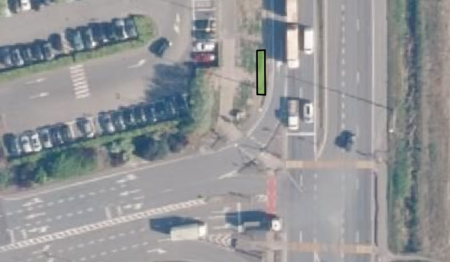

De overheid, bevoegd om een beslissing te nemen over de aanvraag:
deputatie

Inzage
Je kan het openbaar onderzoek tijdelijk digitaal inkijken. Scan de QR-code op deze affiche of
ga naar https://omgevingsloketinzage.omgeving.vlaanderen.be
Lukt dit niet digitaal? Maak online een afspraak bij de Balie Bouwen via stad.gent (zoek op Balie Bouwen), of via mail naar bouwen@stad.gent of telefonisch: 09 266 79 50.

Bezwaren over de aanvraag kunnen van 29/05/2026 tot en met 27/06/2026 ingediend worden
- bij voorkeur digitaal via het omgevingsloket: https://omgevingsloketinzage.omgeving.vlaanderen.be
- schriftelijk, met vermelding van dossiernummer OMV_2026037940, via een brief naar het college van burgemeester en schepenen, Botermarkt 1, 9000 Gent of door afgifte aan de Balie Bouwen
(op afspraak).

